**昆蟲的防禦機制**

**李信德／亞洲東岸島弧青斑蝶標放研究室**

昆蟲在生態系中多屬於較低階的層級，常成為其他動物的食物來源，因此在自然環境中會遭遇到無法計數的天敵及危險。而各種昆蟲由幼期乃至成蟲，體表都具有各樣式的花紋或色彩，在人眼中可能覺得美麗或醜陋的不同觀感，但是對昆蟲本身來說，這些顏色與花紋往往負擔了重要的保命責任。

［保護色］

許多昆蟲體色和周遭環境極為相近，稱為「保護色」。昆蟲無法像變色龍一樣，隨不同環境而改變顏色，但是牠們會在與自己體色相近的環境活動。比如綠色的蝗蟲在綠葉或草叢中活動；蛇目蝶體色常為灰褐色調，因此多在樹林底層，或是落葉堆環境活動，藉由身體與環境的顏色融為一體，達到保護自己的目的。經過長時間演化後，一些昆蟲外表甚至變化成與其他動植物相似的外形。通常為天敵生物不取食的物體，比如枯葉蝶翅膀擬態成枯葉狀，竹節蟲、尺蠖蛾幼蟲身體擬態成樹枝，部分鳳蝶幼蟲體色類似鳥糞等。

［警戒色］

和保護色的昆蟲隱藏自己的方法不同，具警戒色的昆蟲體色多半鮮豔明顯，或是由黑、黃、紅、白等對比強烈的顏色所組成，在自然環境中容易一眼就看出來。此類昆蟲體表或具有毒毛，或是可分泌毒液，或是取食有毒植物而將其毒性物質累積於體內。取食此類昆蟲的動物，會因毒性物質的作用，而使其有紅腫刺痛或嘔吐等不同反應，導致該動物之後再見到此類昆蟲時會因記憶影響而不敢捕食的。

［擬態］

外型與天敵不敢侵犯的生物極為相似，如食蚜蠅、透翅蛾擬態成蜂類；蝴蝶幼蟲背部有狀似眼睛，偽裝成蛇眼的斑紋等。甚至有毒生物之間亦會互相模仿顏色斑紋，此舉有助於其他捕食生物，方便其記憶此種斑紋為不可捕食的型式。

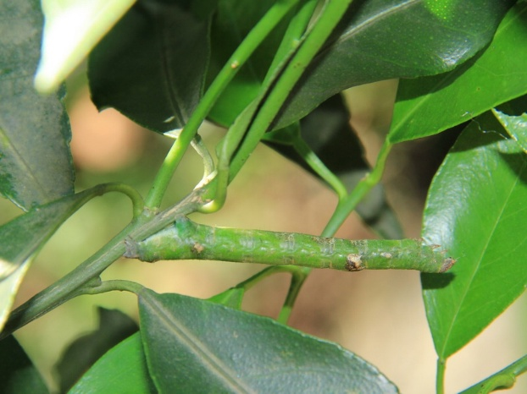 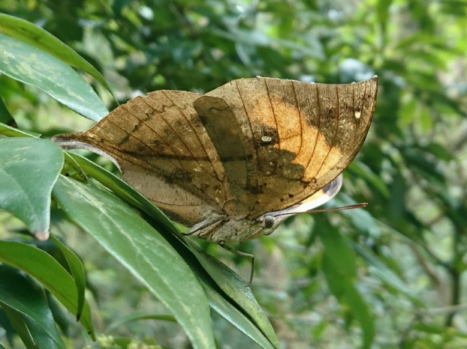

左：尺蠖蛾幼蟲／右：枯葉蝶

**斑蝶簡介與台灣斑蝶成員**

　　斑蝶屬於鱗翅目蛺蝶科的斑蝶亞科，廣泛分布於全世界。而台灣的斑蝶家族目前共有13位成員。

　　青斑蝶────*Parantica sita niphonica*

　　小青斑蝶───*Parantica swinhoei*

　　姬小紋青斑蝶－*Parantica aglea maghaba*

　　琉球青斑蝶──*Ideopsis similis*

　　淡小紋青斑蝶－*Tirumala limniace*

　　小紋青斑蝶－－*Tirumala septentrionis*

　　圓翅紫斑蝶──*Euploea Eunice hobsoni*

　　端紫斑蝶───*Euploea mulciber barsine*

　　斯氏紫斑蝶──*Euploea sylvester swinhoei*

　　小紫斑蝶───*Euploea tulliolus koxinga*

　　樺斑蝶────*Danaus chrysippus*

　　黑脈樺斑蝶──*Danaus genutia*

　　大白斑蝶───*Idea leuconoe clara*

　　這13種蝴蝶在台灣各地均有分佈，屬於常見的蝴蝶。稱為斑蝶並非因為翅膀的斑塊花紋，而是在成蝶胸部表面散佈著白色的點狀斑紋，因此得名。加上蛺蝶科前足退化萎縮，外觀看起來只有四隻腳的模樣，這兩個特徵可以和被模仿的其他種類作簡易區分。

**斑蝶幼蟲與成蟲的特別之處**

一般蝴蝶的幼蟲，即俗稱的「毛毛蟲」，身體柔軟，大半無防衛能力，因此在自我保護上多採取將自己偽裝成環境一部份，不引起天敵或捕食者注意的策略，比如具有保護色，或是外表狀似鳥糞、葉片等。

而斑蝶類因幼蟲取食的寄主植物多具有強弱不等的毒性，這些有毒物質經取食之後，除了不會對幼蟲本身造成太大影響外，尚能累積在幼蟲體內，當捕食者不小心捕食之後往往導致中毒，雖未必會致命，但亦足以使牠下次看到同樣或類似長相的幼蟲時，心生忌避而不敢捕食，從而達到保護自己的目的。因此，斑蝶類無論幼蟲、蛹乃至成蝶的型態，少有偽裝成環境中的一部分，反而常是演變成體表具有鮮明搶眼的顏色，能輕易的辨認出來，這正是告訴其他動物不要妄加捕食的警告。

　　斑蝶幼蟲身體頭尾長有兩～四對的肉刺突起，肉突數量因種類而異。身體多半呈現黃／黑／紅／白交雜，對比明顯的斑紋。在台灣，斑蝶幼蟲的寄主植物主要為夾竹桃科（含蘿藦科）／桑科榕屬等，這些植物多數是具有毒性或是味道不佳，若誤食多半有嘔吐的中毒現象，嚴重者也可能會致命。斑蝶幼蟲不僅適應了植物的毒性，並且更進一步的將有毒成份累積在體內，讓捕食牠們的天敵產生前述的中毒徵兆，以避免之後再遭到捕食，是在生物學上提到「警戒色」時常用的範例。

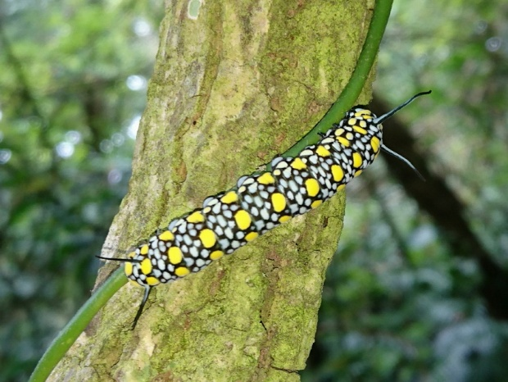 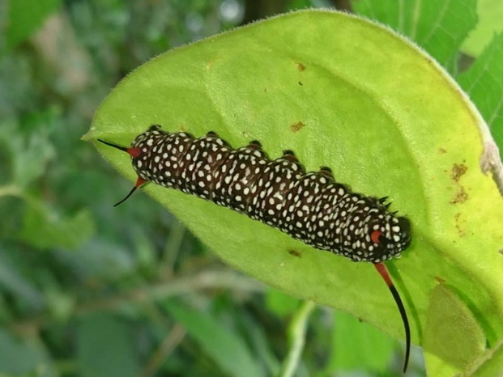

左：青斑蝶幼蟲／右：琉球青斑蝶幼蟲

　　在幼蟲時期由寄主植物所獲得的毒性，即使羽化之後依舊保留了部分在體內，因此成蝶依舊是許多動物敬謝不敏的對象。斑蝶成蝶的外表仍然是對比鮮明的警戒色，而牠們的外型也是許多無毒種類的模仿對象，比如雌紅紫蛺蝶的雌蝶模仿樺斑蝶的外型，斑鳳蝶、黃星鳳蝶模仿青斑蝶類的外型等，像這類由無毒種類模仿成有毒種類的外表，稱之為「貝氏擬態」。

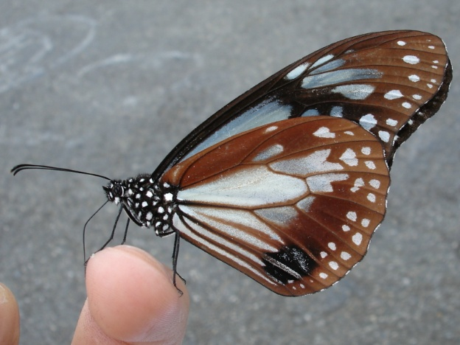 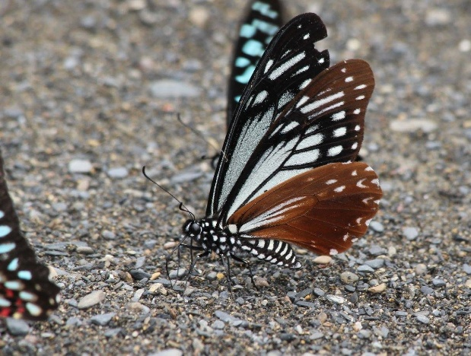

左：青斑蝶／右：擬態青斑蝶的斑鳳蝶

　　而自然界中不僅只有「貝氏擬態」，有毒種類亦會相互模仿，比如六種青斑蝶，顏色與翅膀上的斑紋均極為相似，對初學者來說常常會分辨不出種類，這種情況稱為「穆氏擬態」。外表彼此相似的情況有利於捕食生物不必耗費太多資源去記憶每一種有毒的形式，進而使有毒的種類能較輕易達到避敵的效果。

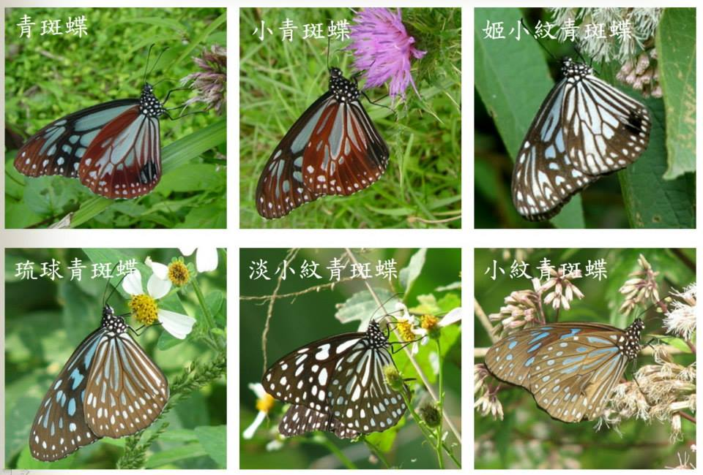

台灣地區的六種青斑蝶

以上是對斑蝶亞科大致的描述，青斑蝶 (*Parantica sita niphonica*) 是屬於此亞科中的一員。青斑蝶屬於亞洲地區的蝶種，分布涵蓋東亞地區、中南半島、喜馬拉雅及印度北方；在台灣本島內，從平地到數千公尺的高山地區都可見到，北部地區主要出現在夏季前後，而南部則是秋末、冬季一直到隔年初春較易發現。

一年有二到三代，卵期約三天、幼蟲期約十三天、蛹期約八天，約三至四星期可完成一世代。幼蟲取食蘿摩科(現已併入夾竹桃科)的台灣牛彌菜或是牛皮消、鷗蔓等藤蔓植物，身體具有兩對細長肉突，體表有黃、白色斑交雜；化蛹時為晶瑩的透明綠色，蛹殼表面具有金色小斑；成蝶翅上具有青白色大型斑塊，並對菊科 (Composite) 的蜜源植物極為偏好。

雖然說青斑蝶於全島均有分布，但是每年五月開始，在陽明山國家公園園區內，數以萬計的青斑蝶大發生，卻不是他處可輕易見到的。大發生的原因可能與環境、氣候或是蜜源植物的生長有關，詳細原因至今仍不清楚，但成群的青斑蝶聚集飛行或是訪花的現象，確實是難得一見的奇景。

**動物的遷移**

　　動物會離開原棲地，主要因為環境不佳的緣故。環境因子包含層面很廣，可能因為季節變換導致溫度下降、食物資源減少；也有可能是因為繁殖或大發生季節，使空間與食物資源的競爭加劇。因為環境因子的變動或棲地品質下降，動物必須離開原有棲地去尋覓更適合的場所，而這些變動多半與季節變化有關，久而久之，這種行為便有了固定的季節性與方向性，成為所稱的「遷移」。

　　遷移行為通常是成群進行的，因此在很短的時間內，整個族群便可能消失無蹤，而遷移的終點則會在短時間內出現大量的個體聚集，便是因為這種極端的數量變化，引起各個學者的興趣而進行研究。

　　在脊椎動物的遷移裡，記憶與學習是很重要的一點。如鳥類遷移，往往是族群中老成者為首，帶領族群中年輕個體長途飛行至越冬或是繁殖地區，年輕個體在遷移過程中累積經驗而逐漸交替。但在昆蟲當中，記憶多半僅屬於短時間而非長期性，而其短暫的壽命，更難有年長個體教導年輕個體的學習行為，因此昆蟲的遷移究竟出於何種本能反應以及基因控制？至今仍是個有趣的問題。

　　而動物在遷移的過程中是怎麼判斷方向的？目前只知的幾種方式，如以太陽位置為定向，或是像鴿子的頭部有某些磁性物質，據研究結果，這些物質能感應地磁，如同指南針一樣，讓鴿子可以判斷方位。此外，一般飛行的動物在高空中亦能以陸地與水域環境的顏色差異作為小範圍內的簡單判斷根據。

昆蟲之中，有遷移行為的種類不少，如蝗蟲、飛蝨與多種鱗翅目的蛾與蝶；蝶類中比較為人所知的是北美洲地區大樺斑蝶 (*Danaus plexippus*)，每年秋末飛行數千公里至墨西哥中部山區越冬，並於隔年春天北返的例子。在昆蟲裡，追蹤其飛行路線與方向除了直接觀察外，亦經常使用標識再捕法，在蟲體上做某些無傷害性的特殊標記後釋放，藉由於其他地區再捕獲到標識個體後，用以判斷昆蟲的飛行路線或是遷移的季節規律性等資料。

**青斑蝶的研究**

青斑蝶分布於東亞，從韓國、日本，南向延伸至中南半島及印尼，而關於青斑蝶的研究從日本最早開始。因為青斑蝶族群數量的季節性消長，引起眾多學者的注意，加上與大樺斑蝶同為斑蝶亞科的成員之一，更令人懷疑青斑蝶是否也有遷移的行為？

對於青斑蝶遷移的研究，亞洲地區首先由日本方面的學者在1980年時開始進行此項研究調查，除了專業研究人員外，亦號招了各方業餘愛好人士、學生、甚至家庭主婦共同進行標識研究，成為全民性的活動。經過二十年來的資料累積，已得知青斑蝶日本亞種在日本的各島嶼間有季節性、南北方向長距離移動的情形。

而台灣地區被日方認為是青斑蝶越冬的可能地點。1990年台灣大學楊平世老師與其指導的學生曾對台灣北部地區的青斑蝶進行標識再捕工作，當時並未紀錄到長距離移動的事件。2000年楊平世教授的學生再次針對陽明山區的青斑蝶族群進行標識再捕研究，而其中有兩隻青斑蝶分別在日本九州南部以及關西地區被發現。隔年秋季末期，在台灣島內的陽明山國家公園與南迴公路的壽卡分別記錄到來自日本的標記青斑蝶。這幾筆重要的紀錄不僅證實青斑蝶具有跨海長途飛行的能力，也表示台灣的青斑蝶族群應該也具有相同的季節性移動行為，可作為台灣地區青斑蝶與日本地區族群交流的初步證據。

至2016年底為止，台日之間累積的青斑蝶在捕或紀錄已經有53筆，其中2013起在澎湖西嶼西堡壘附近，秋末～冬季發現的青斑蝶群聚與大量來自日本地區的標記青斑蝶，為青斑蝶族群的冬季動向追蹤打開了一扇新窗戶，可說是近年青斑蝶研究中極為重要的發現。

在證實青斑蝶的長距離移動行為之後，更多的問題接踵而來。

青斑蝶的長途飛行是否屬於遷移行為？缺乏島內再捕獲的紀錄證明，島內青斑蝶族群的季節動向又是為何？青斑蝶南向飛行的目的是否為了越冬？越冬方式與確切地點環境又可能為何？這些問題，多數仍然是非常不明瞭的狀態，因此，也需要更多的人一起加入研究追蹤的行列，以早日揭開謎底。